Pressemitteilung Kulturlandschaftspreis 2021 1. Juli 2021
Kulturlandschaftspreis 2021: Landschaft mit Kopf und Herz erhalten.
STUTTGART. Die Besonderheiten einer Kulturlandschaft in den Mittelpunkt eines Schulprojekts zu rücken und die charakteristischen Natur- und Kulturdenkmale auf einem Rundweg vorzustellen: Das ist das Ergebnis des Unterrichts am Hariolf-Gymnasium in Ellwangen. Hierfür wurde es nun ebenso wie fünf weitere Preisträger mit dem Kulturlandschaftspreis 2021 des Schwäbischen Heimatbundes ausgezeichnet. Zugleich wurde es auch zum Träger des diesjährigen Jugendpreises gekürt.
Alle sechs Preisträger, von Ellwangen bis ins Ammertal und nach Straßberg, machen mit ihrem Engagement deutlich, dass die Auseinandersetzung mit den Ressourcen unserer Landschaften und deren Pflege, das Weitergeben von Wissen sowie Einblicke in ökologische Zusammenhänge überall im Land als generationsübergreifende Aufgaben erkannt werden. Weitere drei Sonderpreise wurden an Initiativen zwischen Tauber und Bodensee vergeben, die sich für Kleindenkmale engagieren.
Schwäbischer Heimatbund e.V.
Weberstraße 2
70182 Stuttgart
Tel. 0711 23942-0
info@
schwaebischer-heimatbund.de

Abdruck frei
Beleg erbeten

Pressekontakt:

Dr. Bernd Langner
Geschäftsführer
Tel. 0711 23942-0
post@kulturlandschaftspreis.de
Wer sich in Württemberg, Hohenzollern und den angrenzenden Regionen um den Erhalt von Streuobstwiesen, Wacholderheiden, Trockenmauern und anderen landschaftsprägenden Elemente kümmert, kann sich um den Kulturlandschaftspreis bewerben, den der Schwäbische Heimatbund und der Sparkassenverband Baden-Württemberg jährlich ausloben. Die diesjährigen Trägerinnen und Träger illustrieren wieder einmal, wie vielfältig die Projektansätze und Initiativen sind. Die Jugendpreisträger etwa – Schülerinnen und Schüler des Ellwanger Hariolf-Gymnasiums – erarbeiten sich mit geschichtsorientiertem Engagement ein breites Bewusstsein für die Bedeutung der Kulturlandschaft und einen reflektierten Heimatbegriff.
Um den Einsatz von Wasserbüffeln in der Landschaftspflege geht es beim „Verein für Landschaftspflege und Naturschutz durch Beweidung im Bottwartal“. Gerhard Knapp aus Frickenhausen ist als Biowinzer und Obstbauer im Nebenerwerb am Erhalt besonderer Landschaftselemente beteiligt. In Straßberg auf der Zollernalb sichert ein rühriger Arbeitskreis mit Schafen und Ziegen die Erhaltung des Artenreichtums, während die Ortsgruppe Ehingen/Donau des Schwäbischen Albvereins seit vielen Jahren nachhaltig gegen die Verbuschung einer Wacholderheide vorgeht. Christian Schmid aus Ammerbuch schließlich kümmert sich um Streuobstwiesen und vermarktet vor allem Most und Mostschorle. Alle Initiativen betreiben auch stets wirksame Öffentlichkeitsarbeit.
„Viele dieser historisch wie ökologisch besonders wichtigen Strukturen und Schönheiten unserer durch Bewirtschaftung entstandenen Landschaft würden ohne solch beispielhaften Einsatz verschwinden oder in Vergessenheit geraten“, betonte der Geschäftsführer des Schwäbischen Heimatbundes, Dr. Bernd Langner, bei der Bekanntgabe der Preisträger.
Jeder Hauptpreisträger erhält ein Preisgeld von 1.500 €, der Kleindenkmalpreis wird mit je 500 € belohnt. Die Preissumme wird vom Sparkassenverband Baden-Württemberg sowie der Sparkassenstiftung Umweltschutz zur Verfügung gestellt.
Überreicht werden die Auszeichnungen voraussichtlich in Großbottwar im Rahmen einer öffentlichen Veranstaltung im November 2021. Ausführliche Informationen zu den aktuellen und allen bisherigen Preisträgern finden sich unter www.kulturlandschaftspreis.de .

Infokasten Sonderpreis Kleindenkmale
Zeitzeugen am Wegesrand
In Igersheim (Main-Tauber-Kreis) ebenso wie in Höfen (Kreis Calw) und Schlier bei Ravensburg werden drei Projekte für ihre beispielhafte Dokumentation und Sicherung von Flurdenkmalen ausgezeichnet. Überzeugend ist bei allen die Vermittlung ihrer Ergebnisse auf vielfältige und spannende Weise.

HINWEIS: EINE KURZBESCHREIBUNG DER PREISTRÄGER FINDEN SIE AUF DEN NACHFOLGENDEN SEITEN

Die Preisträger des Kulturlandschaftspreises 2021

Jugend-Kulturlandschaftspreis 2021
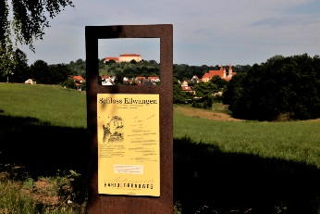
Hariolf‐Gymnasium, 73479 Ellwangen (Ostalbkreis)
Mit dem »Hariolf-Rundweg« haben Schülerinnen und Schüler buchstäblich eine besondere Form der Kulturlandschaftsvermittlung beschritten. Auf einem 2,5 Kilometer langen Weg mit 14 Stelen am Rande Ellwangens werden besonders charakteristische Natur- und Kulturdenkmale der heimischen Landschaft vorgestellt und detailliert erläutert. Die Themen wurden gemeinsam und fächerübergreifend im Unterricht erarbeitet und die Texte der Tafeln weitegehend von den jungen Menschen allein verfasst.
Alle Fotos © Preisträger

Kulturlandschaftspreis 2021

(von Nord nach Süd)
Verein für Landschaftspflege und Naturschutz durch Beweidung im Bottwartal e.V. (Kreis Ludwigsburg)
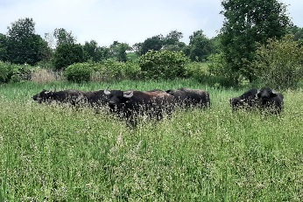
Mit ihrem Projekt »Einsatz von Wasserbüffeln in der Landschaftspflege mit Biss« geht der Verein einen nicht alltäglichen Weg: in zehnjähriger ehrenamtlicher Vorarbeit ist es gelungen, die Wahrung von Natur und Heimat mit Umweltbildung und dem Schutz der Biodiversität zu verbinden. Wasserbüffel sorgen im Feuchtgebiet dafür, dass die Schilfflächen eingedämmt werden und sich kein Auwald bildet. Durch den Einsatz eines vierbeinigen Pflegetrupps bleibt die Kulturlandschaft des Bottwartals erhalten.

Gerhard Knapp, 72636 Frickenhausen (Kreis Esslingen)
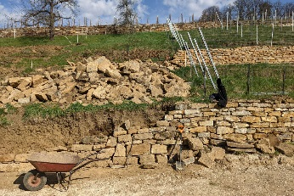
Rund 1000 Jahre wird rund um Neuffen bereits Wein angebaut. Trockenmauern prägen diese Landschaft. Gerhard Knapp baut als Biowinzer im Nebenerwerb auf 4ha ökologisch geführten Weinbergen eine Vielfalt an Traubensorten für die Genossenschaft an. Außerdem pflegt er auf weiteren 6ha den Obstanbau für Apfelsaft und Hochprozentiges. Mit der Familie hat er zudem in fünf Jahren 240 Sichtquadratmeter Trockenmauern fachgerecht saniert und damit in Linsenhofen ebenso zum Erhalt einer einzigartigen Kulturlandschaft wie zum Artenschutz beigetragen.

Christian Schmid STREU | OBST | GUT, 72119 Ammerbuch (Kreis Tübingen)
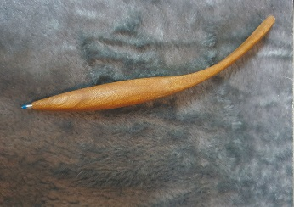
Auf 3 ha Streuobstwiesen bewirtschaftet Christian Schmid etwa 200 Hochstämme: Sein besonderer Schwerpunkt ist dabei der Most, dem „Nationalgetränk“ der Schwaben. Vom Hofverkauf aus dem Fass vermarktet er Most und Most-Schorle, Birnen-Secco und alkoholfreie Säfte zwischenzeitlich auch auf Regionalmärkten oder im Freilichtmuseum. Auch die Kinder- und Erwachsenenbildung ist ihm ein wichtiges Anliegen. Ein besonderes „Abfallprodukt“ seines Tuns sind Kugelschreibergriffe aus Holz aus dem anfallenden Baumschnitt.

Schwäbischer Albverein Ortsgruppe, 89584 Ehingen (Donau) (Landkreis Alb-Donau-Kreis)
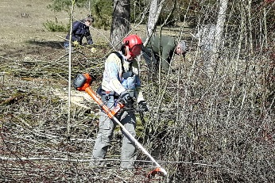
Seit 2010 betreut die Gruppe ein Wachholderheideprojekt am Rande Ehingens. Ein zwischenzeitlich forstlich bewirtschaftetes steiles Grundstück von 2,5 ha wurde durch gezielte Entnahme von Bäumen und untypischer Sträucher wieder zur Heidelandschaft. Unterstützt werden die regelmäßigen Pflegemaßnahmen durch mehrmalige Schafbeweidung. Neben dem Erhalt der für den Standort charakteristischen Landschaft sorgt die Albvereins-Gruppe dafür, dass sich wieder vermehrt wichtige Pflanzen auf den Halbtrockenrasen zeigen.

Arbeitskreis Natur, Umwelt und Artenschutz e.V., 72479 Straßberg (Zollernalbkreis)
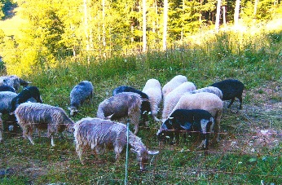
Mit dem Ziel der Biotoppflege und mit zahlreichen Umwelt- und Naturschutzmaßnahmen kann durch unzählige Ehrenamtsstunden ein Mosaik an Naturräumen in nicht mehr bewirtschafteten Hang-, Stein- und Waldwiesenlagen erhalten und nachhaltig freigehalten werden. Eine eigene gemischte Schaf- und Ziegenherde leistet dabei wertvolle Hilfe. Darunter sind auch gefährdete Rassen. Eine zweimalige Mahd auf vielen Flächen und die Gewinnung von Heu und Öhmd sorgen ebenfalls dafür, dass die typische Flora und Fauna ihren Lebensraum behält. Ein besonderes Merkmal des Engagements ist die Einbindung der gesamten Bevölkerung und vor allem der Kindertagesstätten und der Grundschule.

Sonderpreis »Kleindenkmale« 2021
Heimatverein Messklingenschlapp Igersheim e.V., 97999 Igersheim (Main-Tauber-Kreis)
Der Verein richtete zunächst ein Heimatmuseum und eine Museumsschmiede ein und setzt sich nun aktiv für die Kartierung, den Erhalt und die Restaurierung von rund 70 Bildstöcken und Kapellen im Gemeindegebiet ein. Mit öffentlichen Aktionen hat er ein kollektives Bewusstsein für den Wert von Kulturlandschaft und Kulturdenkmalen geschaffen und dafür gesorgt, dass Bildstöcke und deren Bedeutung auch in heutiger Zeit im Gemeindeleben Identität stiften. Ein Faltblatt mit Bildstock-Wanderwegen rundet das Engagement ab.

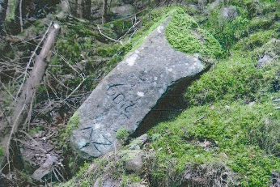
Gotthold Genthner und Günter Obrecht, 75339 Höfen a. d. Enz (Kreis Calw)
Mit großer Wissbegier haben sie "Alte Landes- und Forstgrenzen Markung Höfen" dokumentiert und veröffentlicht. Systematisch wurden alle zugehörigen Kleindenkmale kartografisch und fotografisch erfasst und die Grenzsteine teilweise auch selbst gesichert und restauriert. Neue historische Erkenntnisse konnten so der Öffentlichkeit bekannt gemacht werden.

Ludger Droste, 88281 Schlier (Kreis Ravensburg)
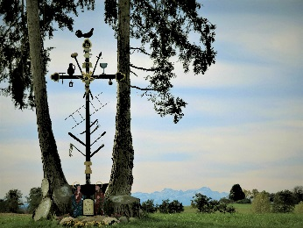
Mit der Restaurierung eines Arma-Christi-Kreuzes in Schlier-Katzheim sowie den Fotobüchern "Arma Christi Kreuze zwischen Schussen und Iller" und "Wegkreuze, Bildstöcke und Kapellen in Schlier. Mit Tourenvorschlägen für Fahrradfahrer" wendet sich Ludger Droste gezielt an die Öffentlichkeit. Sämtliche Wegkreuze, Bildstöcke und Kapellen von Schlier hat er erfasst bzw. die gesamte Region Westallgäu/Oberschwaben in den Blick genommen und sich einem ganz besonderen Typus Kleindenkmale gewidmet: den Arma-Christi-Kreuzen.

HINWEIS: Es liegen dem Schwäbischen Heimatbund einige pressefähige Aufnahmen vor. Sie können heruntergeladen werden unter:
www.schwaebischer-heimatbund.de/presse
Bei Bedarf kann Kontakt zu den Preisträgern hergestellt werden.

